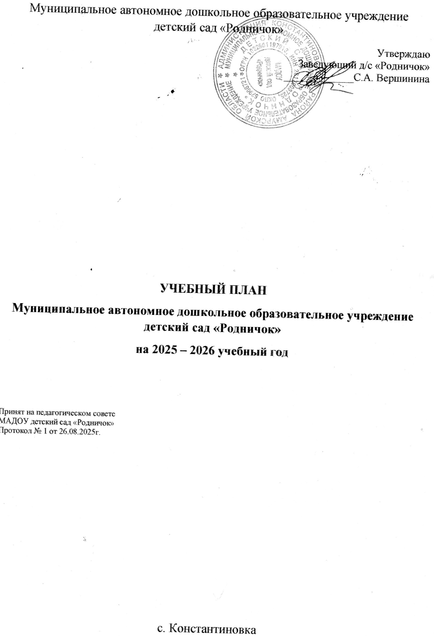

**ПОЯСНИТЕЛЬНАЯ ЗАПИСКА**

к учебному плану МАДОУ детский сад «Родничок»

на 2025 – 2026 учебный год

Учебный план составлен в соответствии с Законом РФ от 29.12.2012 № 273 – ФЗ «Об образовании в Российской Федерации», приказом Министерства образования и науки РФ от 30.08.2013г. № 1014 «Об утверждении порядка организации и осуществления образовательной деятельности по основным образовательным программам дошкольного образования», СанПиН 2.4.1.3049-13 от 15.05.2013г., приказом Министерства образования и науки Российской Федерации от 17 октября 2013г. № 1155 «Об утверждении федерального государственного образовательного стандарта дошкольного образования» Уставом МАДОУ детский сад «Родничок». Образовательной программой МАДОУ.

Муниципальное автономное дошкольное образовательное учреждение детский сад «Родничок» осуществляет свою реализацию основной образовательной программы на ФОП ДО.

Согласно учебному плану, учебный год начинается с 1 сентября. Продолжительность учебного года составляет 36 недель.

Продолжительность учебной недели 5 дней.

Время пребывания ребенка в течении дня 10,5 часов.

Учебный план представляет собой распорядок дня и регламент непосредственно образовательной деятельности с распределением времени на основе действующего СанПиН.

С целью реализации функций детского сада при организации образовательной, кружковой работы, дополнительного образования и свободной деятельности воспитанников используются парциальные программы и технологии по приоритетным направлениям:

**Дошкольный возраст:**

- Экономическое воспитание дошкольников: формирование предпосылок финансовой грамотности Министерство образование и науки Российской Федерации 2018 г.

- Региональный компонент в патриотическом воспитании дошкольников в детских садах Амурской области. Амурский областной институт развития образования» 2018 г.

- «Юный эколог» – ознакомление дошкольников с миром природы С.Н. Николаева издательство Мозаика-Синтез 2016 г.

Программа нравственно-патриотического воспитания детей на основе традиций казачества «Казачки на Амуре» для детей 5 – 7 лет/ Региональный компонент

Художественно-эстетическое развитие

- «Цветные ладошки» И.А. Лыковой

Физическое развитие

- «Малыши Крепыши» О.В. Бережнова 2021г.,

Социально-коммуникативное развитие

- «Ребенок и дорога» - образовательная программа Амурской области по безопасности дорожного движения Министерство образования и науки Амурской области 2015 г.

Речевое развитие

Содержание коррекционной работы разработано с учетом комплексная образовательной программы дошкольного образования для детей с тяжелыми нарушениями речи Н.В. Нищева Издательство: [Детство-Пресс](https://www.labirint.ru/pubhouse/378/), 2019 г.

«От звука к букве. Формирование звуковой аналитико-синтетической активности дошкольников как предпосылки обучения грамоте». Е. В. Колесникова. Москва БИНОМ. Лаборатория знаний. 2019 г.

При построении образовательного процесса установлена следующая нагрузка в соответствии с СанПиН 2.4.4.3049-13:

Для детей раннего возраста от 1,5 до 3 лет длительность непрерывной непосредственно образовательной деятельности не превышает 10 минут.

Допускается осуществлять образовательную деятельность в первую и во вторую половину дня (по 8 – 10 минут).

Допускается осуществлять образовательную деятельность на игровой площадке во время прогулки.

**Продолжительность непрерывной непосредственно образовательной деятельности:**

- для детей от 1,5 до 2-х лет – не более 10 минут,

- для детей от 3 до 4-х лет – не более 15 минут,

- для детей от 4 до 5-ти лет – не более 20 минут,

- для детей от 5 до 6-ти лет – не более 25 минут,

- для детей от 6 до 7-ти лет – не более 30 минут.

Максимально допустимый объем образовательной нагрузки в первой половине дня в младшей и средней группах не превышает 30 и 40 минут соответственно,

а в старшей и подготовительной – 45 минут и 1,5 часа соответственно.

В середине времени, отведенного на непрерывную образовательную деятельность, проводят физкультурные минутки.

Перерывы между периодами непрерывной образовательной деятельности – не менее 10 минут.

Образовательная деятельность с детьми старшего дошкольного возраста может осуществляться во второй половине дня после дневного сна. Ее продолжительность составляет не более 25-30 минут в день.

В середине непосредственно образовательной деятельности статического характера проводят физкультурные минутки.

Образовательная деятельность, требующая повышенной познавательной активности и умственного напряжения детей, организовывается в первую половину дня. Для профилактики утомления детей проводятся физкультурные, музыкальные занятия.

Физическое воспитание детей направлено на улучшение здоровья и физического развития, расширение функциональных возможностей детского организма, формирования двигательных навыков и двигательных качеств.

Двигательный режим, физические упражнения и закаливающие мероприятия осуществляются с учетом здоровья, возраста детей и времени года.

Рекомендуется использовать формы двигательной деятельности: утреннюю гимнастику, занятия физической культурой в помещении и на воздухе, физкультурные минутки, подвижные игры, спортивные упражнения, ритмическую гимнастику, занятия на тренажерах, плавание и другие.

Для реализации двигательной деятельности детей используются оборудование и инвентарь физкультурного зала и спортивных площадок в соответствии с возрастом и ростом ребенка.

С детьми второго и третьего года жизни занятия по физическому развитию основной образовательной программы осуществляются по подгруппам 2-3 раза в неделю. С детьми второго года жизни занятия по физическому развитию основной образовательной программы проводят в групповом помещении, с детьми третьего года жизни – групповом помещении или физкультурном зале.

Занятия по физическому развитию основной образовательной программы для детей в возрасте от 3 до 7 лет организуются не менее 3 раз в неделю.

**Длительность занятий по физическому развитию зависит от возраста детей и составляет:**

**-** в 1 группе раннего возраста – 10 мин.,

-в младшей группе – 15 мин.,

- в средней группе – 20 мин.,

- в старшей группе – 25 мин.,

- в подготовительной группе – 30 мин.

Один раз в неделю для детей 5-7 лет круглогодично организовываются занятия по физическому развитию на свежем воздухе. Их проводят только при отсутствии у детей медицинских противопоказаний и наличии у детей спортивной одежды, соответствующей погодным условиям.

В теплое время года при благоприятных метеорологических условиях непосредственно образовательную деятельность по физическому развитию организовывают на открытом воздухе.

Учитывая специфику дошкольного образования в соответствии с ФГОС ДО (отсутствия предметного характера содержания образования на данной ступени), реализация образовательных областей осуществляется через взаимодействие взрослого с детьми в различных видах детской деятельности и самостоятельную деятельность детей:

1. Игровая
2. Общение при проведении режимных моментов
3. Познавательно-исследовательская
4. Чтение художественной литературы
5. Самообслуживание и элементарный бытовой труд
6. Конструктивно-модельная деятельность
7. Самостоятельная деятельность детей в центрах развития
8. Музыкальная
9. Двигательная
10. Дежурства
11. Прогулки

Расписание образовательной деятельности МАДОУ детский сад «Родничок»

2025-2026 учебный год корпус 1

Утверждаю

Заведующий МАДОУ д\с «Родничок»

______________С.А. Вершинина

|  |  |  |  |  |  |  |
| --- | --- | --- | --- | --- | --- | --- |
| № | Группа | Понедельник | Вторник | Среда | Четверг | Пятница Пятница |
| 1 | 1-группа раннего возраста  Мухаметзянова М.Ф. | Художественно эстетическое развитие (рисование)  1п\гр.9.00-9.10  2п\гр.9.15-9.25 | Познавательное развитие (ознакомление с окружающим миром)  1п\гр.9.00-9.10  2п\гр.9.15-9.25 | Художественно эстетическое развитие (аппликация / конструирование)  1п\гр9.00-9.10  2п\гр9.15.-9.25 | Художественно эстетическое развитие (лепка)  1п\гр.9.00-9.10  2п\гр9.15.-9.25 | Развитие речи/ ознакомление с художественной литературой  1п\гр 9.00-9.10  2п\гр.9.15-9.25 |
| Физическая культура 1п\гр.16.00-16.10  2п\гр.16.15-16.25 | Художественно эстетическое развитие (музыкальное)  1п\гр.16.00-16.10  2п\гр.16.15-16.25 | Физическая культура  1п\гр16.00-16.10  2п\гр16.15-16.25 | Игры с дидактическим материалом.  1п\гр16.00-16.10  2п\гр16.15-16.25 | Художественно эстетическое развитие (музыкальное)  1п\гр16.00-16.10  2п\гр16.16-16.25 |
| 2 | Младшая группа«А» Добрынина Н.П. | 1.Музыкальное(муз.рук.)  9.00-9.15  2.ФЦКМ  9.25-9.40  3.конструирование  9.50-9.45 | 1.Развитие речи  9.00-9.15  2.Физическая культура (муз. зал)  9.25-9.40 | 1. Музыкальное (вос.-ль)  9.00-9.15  2.Худ.творчество  (рисование)  9.25-9.40 | 1.ФЭМП  9.00-9.15  2. Физическая культура  (муз.зал.)  9.25-9.40 | 1. Лепка \ аппликация  9.00-9.15  2.Физическая культура(улица)  9.25-9.40 |
| 3 | Младшая группа «Б»  Малькова Т.А. | 1. ФЦКМ  9.00-9.15  2. Музыкальное (муз.рук.)  9.25-9.40  3.конструирование  9.50-10.05 | 1.Развитие речи  9.00-9.15  2.Физическая культура (спорт зал)  9.25-9.40 | 1. Музыкальное (вос.ль)  9.00-9.15  2.Худ.творчество  (рисование)  9.25-9.40 | 1.ФЭМП  9.00-9.15  2. Физическая культура  (спорт зал)  9.25-9.40 | 1. Лепка, \ аппликация\  9.00-9.15  2.Физическая культура(улица)  9.25-9.40 |
| 4 | Средняя группа  Хансанамян Е.Г. | 1.Познавательное ФЦКМ  9.00-9.20  2. конструирование  9.30-9.50  3.Музыкальное  (вос.-ль)  9.50- 10.10 | 1.ФЭМП  9.00-9.20  2. Физическая культура(улица)  9.30-9.50 | 1.Музыкальное  (муз.рук)  9.00-9.20  2.Развитие речи (ознакомление с худ. лит.)  9.30- 9.50 | 1.Худ.творчество(лепка/аппликация)  9.00-9.20  2. Физическая культура  (спорт зал)  9.40-10.00 | 1. Худ.творчество рисование  9.00-9.20  2. Физическаякультура (спорт зал)  9.30-9.50 |
| 5 | Старшая группа  Перевалова Т.П. | 1.Познавательное ФЦКМ  9.00-9.25  2.Развитие речи\обучение грамоте(логопед)  9.30-9.55  3.Музыкальное  (муз.рук.)  10:10-10.25 | 1.ФЭМП  9.00-9.25  2.Физическая культура  (спорт зал-инструктор)  9.40-10.05  3.Худ. творчество (рисование)  10:10- 10.35 | 1.Развитие речи ознакомление с худож. литературой  9.00-9.25  2.конструирование  9.30-9.55  3. Музыкальное  (муз.рук.)  10.00- 10.25 | 1.Худ.творчество(лепка/аппликация)  9.00-9.25  2. Физическая культура(спорт зал- инструктор)  10.00-10.25 | 1. Худ. творчество рисование  9.00-9.25  2. Физкультурное (улица)  9.35-10.00 |

Дополнительное образование (навигатор).

Расписание образовательной деятельности с детьми МАДОУ детский сад «Родничок»

Корпус 1 (2025-2026 уч.г.)

Утверждаю

Заведующий МАДОУ д\с «Родничок»

______________С.А. Вершинина

|  |  |  |  |  |  |  |
| --- | --- | --- | --- | --- | --- | --- |
| №  п/п | Группа | Понедельник | Вторник | Среда | Четверг | Пятница |
| 2 | Музритмка(ДЮСШ)  (старшая группа) |  | 15.30-16.00 |  | 16.00-16.30 |  |

Расписание образовательной деятельности МАДОУ детский сад «Родничок»

2025-2026 учебный год корпус 2 Утверждаю

Заведующий МАДОУ д\с «Родничок»

______________С.А. Вершинина

|  |  |  |  |  |  |  |
| --- | --- | --- | --- | --- | --- | --- |
| № | Группа | Понедельник | Вторник | Среда | Четверг | Пятница |
| 1 | 1-группа раннего возраста  Голуб М. Н. | Художественно эстетическое развитие (рисование)  1п\гр.9.00-9.10  2п\гр.9.15-9.25 | Познавательное развитие (ознакомление с окружающим миром)  1п\гр.9.00-9.10  2п\гр.9.15-9.25 | Художественно эстетическое развитие (аппликация / конструирование)  1п\гр9.00-9.10  2п\гр9.15.-9.25 | Художественно эстетическое развитие (лепка)  1п\гр.9.00-9.10  2п\гр9.15.-9.25 | Развитие речи/ ознакомление с художественной литературой  1п\гр 9.00-9.10  2п\гр.9.15-9.25 |
| Физическая культура 1п\гр.16.00-16.10  2п\гр.16.15-16.25 | Художественно эстетическое развитие (музыкальное)  1п\гр.16.00-16.10  2п\гр.16.15-16.25 | Физическая культура  1п\гр16.00-16.10  2п\гр16.15-16.25 | Игры с дидактическим материалом.  1п\гр16.00-16.10  2п\гр16.15-16.25 | Художественно эстетическое развитие (музыкальное)  1п\гр16.00-16.10  2п\гр16.16-16.25 |
| 2 | Средняя группа  Мамонова А.А. | 1.Рисование  9.00-9.20  2.Физическая культура (улица)  9.30 -9.50 | 1.Музыкальное  9.00-9.20  2. ФЭМП  9.30-9.50 | 1. Развитие речи  9.00-9.20  2. Физическая культура (зал, инструктор)  16.00-16.20 | 1.Музыкальное  9.00-9.20  2. ФЦКМ  9.30-9.50 | 1.Лепка/аппликация  9.00-9.20  2. Физическая культура (зал, инструктор)  16.00-16.20 |
| 3 | Подготовительная к школе группа «А»  Соболева Н.Н. | 1.Развитие речи / Обучение грамоте  9.00-9.30  2.Художественное творчество (рисование)  9.40 -10.10  3.Физическая культура (улица)  10.20-10.50 | 1.ФЭМП  9.00-9.30  2. Музыкальное  9.40 -10.10  3.Конструирование  10.20-10.50 | 1.ФЦКМ  9.00-9.30  2. Физическая культура (зал, инструктор)  9.40 -10.10  3.Художественное творчество (лепка/аппликация)  10.20-10.50 | 1.ФЭМП  9.00-9.30  2.Музыкальное  9.40 -10.10 | 1.Развитие речи/ ознакомление с художественной литературой  9.00-9.30  2.Физическая культура (зал, инструктор)  9.40 -10.10  3.Художественное творчество (рисование)  10.20-10.50 |
| 4 | Подготовительная к школе группа «Б»  Михайлюк И.М. | 1.Развитие речи / Обучение грамоте  9.00-9.30  2.Художественное творчество (рисование)  9.40 -10.10  3.Физическая культура (улица)  10.20-10.50 | 1.ФЭМП  9.00-9.30  2. Музыкальное  9.40 -10.10  3.Конструирование  10.20-10.50 | 1.ФЦКМ  9.00-9.30  2. Физическая культура (зал, инструктор)  9.40 -10.10  3.Художественное творчество (лепка/аппликация)  10.20-10.50 | 1.ФЭМП  9.00-9.30  2.Музыкальное  9.40 -10.10 | 1.Развитие речи/ ознакомление с художественной литературой  9.00-9.30  2.Физическая культура (зал, инструктор)  9.40 -10.10  3.Художественное творчество (рисование)  10.20-10.50 |

Дополнительное образование (навигатор).

Расписание образовательной деятельности с детьми МАДОУ детский сад «Родничок»

Корпус 2 (2025-2026 уч.г.)

Утверждаю

Заведующий МАДОУ д\с «Родничок»

______________С.А. Вершинина

|  |  |  |  |  |  |  |
| --- | --- | --- | --- | --- | --- | --- |
| №  п/п | Группа | Понедельник | Вторник | Среда | Четверг | Пятница |
| 1 | «Новаторы»  (ЦВР) |  | 10.00 -10.30 |  |  | 15.30-16.00 |
| 2 | Звездочки (ЦВР) | 15.30-16.00 |  | 15.30-16.00 |  |  |
| 3 | Музритмка(ДЮСШ)  1 Михайлюк И.М.  2 Мамонова А.А. |  | 15.10-16.10 |  |  | 15.10-16.10 |

Расписание образовательной деятельности МАДОУ детский сад «Родничок»

2025-2026 учебный год корпус 4 (с. Орловка) Утверждаю

Заведующий МАДОУ д\с «Родничок»

______________С.А. Вершинина

|  |  |  |  |  |  |  |
| --- | --- | --- | --- | --- | --- | --- |
| № | возраст | Понедельник | Вторник | Среда | Четверг | Пятница |
| 1 | 3-4 года | рисование  9.00-9.15 | ФЦКМ  9.00-9.15 | Лепка/аппликация  9.00-9.15 | Развитие речи  9.00-09.15 | ФЭМП  9.00-9.15 |
| Физическая культура  9.40-9.55 | Музыкальное занятие  9.40-9.55 | Физическая культура  9.40-9.55 | 2. Музыкальное  09:40-09:55  3.конструтрование  10:15 | Физическая культура (улица)  9.40-9.55 |
| 2 | 4-5 лет | 1.рисование  9.00-9.20  2.физическая культура  9.40-10:00 | 1.ФЦКМ  9.00-9.20  2.музыкаотное занятие  9.40- 10:00 | Лепка/аппликация  9.00-9.20  Физическая культура  9.40-10:00 | Развитие речи  9.00-09.20  2. Музыкальное  09:40-10:00  3.конструтрование  10:15:1035 | ФЭМП  9.00-9.20  2. Физкультурное (улица)  9.40-10.00 |
| 3 | 5-6 лет | 1.рисование  9.00-9.25  2.Развитие речи  9.40-10:05  3. физическая культура  10:15-10:40 | 1.ФЦКМ  9.00-9.25  2.Физическая культура  09:40- 10:05 | Лепка/аппликация  9.00-9.25  ФЭМП  9.40-10:05  3. физическая культура  10:15-10.40 | Обучение грамоте  9.00-9.25  Музыкальное занятие  09:40-10.05  Конструирование  10.15-10.40 | 1. Художественное творчество рисование  9.00-9.25  2. Физкультурное (улица)  9.40-10.05 |
| 4 | 6-7 лет | 1.рисование  9.00-9.30  2.Развитие речи  9.40-10:10  3. физическая культура  10:15-10.45 | ФЦКМ  9:00-9:30  2.музыкаотное занятие  9.40- 10:10 | Лепка/аппликация  9.00-9.30  ФЭМП  9.40-10:10  3. физическая культура  10:15-10.45 | Обучение грамоте  09:00-09:30  Музыкальное занятие  09:40-10.10  Конструирование  10.15-10.45 | ФЭМП  9.00-9.30  Худ. творчество(рисование)  09.40-10.10  Физическая культура  10.15-10.40 |